ПРОТОКОЛ №2
заседания муниципального методического объединения учителей русского языка и литературы р.п. Кольцово
от 13.11.2025 года
Присутствовали: 7 человек

Тема: «Проектирование педагогических приемов, направленных на устранение затруднений при выполнении заданий ВПР, в рамках компетенций и профессиональной деятельности с учетом требований ФГОС ООО, ФГОС СОО в контексте создания условий формирования читательской грамотности».

Ход заседания:
Руководитель ММО Гущина Юлия Борисовна напомнила затруднения, с которыми сталкиваются обучающиеся при сдаче ВПР в разных классах.
В рамках заседания ММО в группах педагоги разрабатывали приемы для улучшения результатов ВПР по русскому языку и литературе.
- С докладом «Использование элементов критического мышления на уроках русского языка и литературы» выступила Пономаренко Людмила Алексеевна.
- С докладами «Технология критического мышления как средство повышения качества образования» Еременко Лилия Сергеевна, учитель МБОУ «Лицей «Технополис».
- С докладом «Развитие эмоционального интеллекта у подростков на уроках русского языка и литературы» Ануреева Елена Юрьевна, учитель МБОУ «Лицей «Технополис».
- В рамках темы приглашенный учитель русского языка и литературы МАОУ СОШ №9 Скидан Наталья Анатольевна, лауреат регионального этапа конкурса «Учитель года 2006» с докладом «Искусственный интеллект».

Решение:
- Продолжить работу учителей русского языка и литературы по формированию и оценке функциональной грамотности обучающихся.
- По возможности принять к работе новые приемы.
- На заседании предметного методического объединения обсуждать результаты проводимых контрольных срезов (5-11) и намечать пути по ликвидации возникающих у обучающихся затруднений (с учетом элементов содержания из кодификатора ВПР по литературе, ОГЭ, ЕГЭ).
- Включить в план работы ММО проектирование современного учебного занятия с учетом ведущей модальности обучающихся всего класса; особенности организации педагогической деятельности с одаренными и слабоуспевающими детьми.

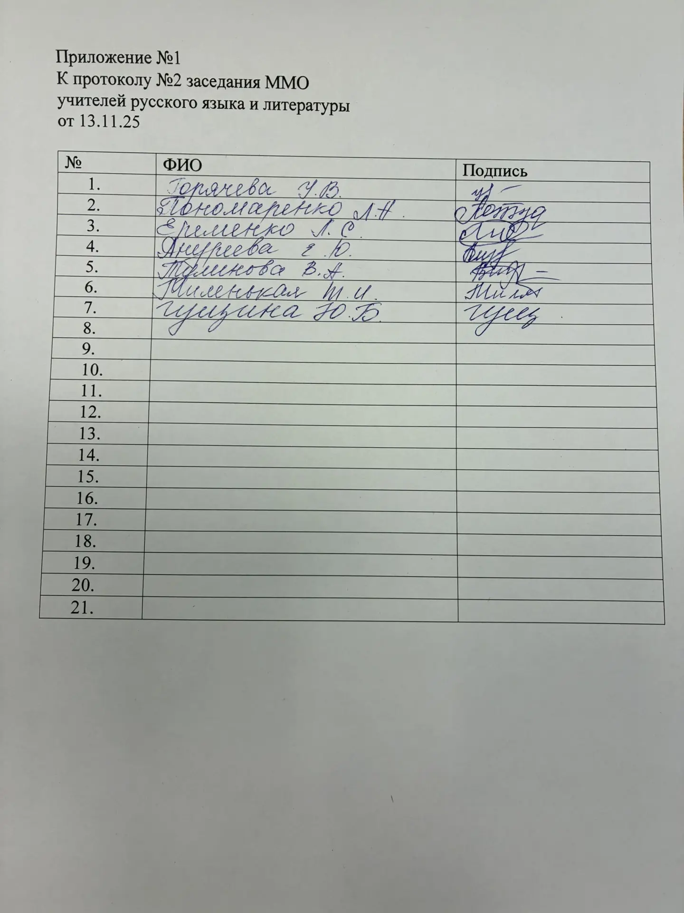

Руководитель ММО Гущина Ю.Б.

